SERVICIO NACIONAL DE APRENDIZAJE – CENTRO ELECTRICIDAD

ELECTRONICA Y TELECOMUNICACIONES

MANUAL DE USUARIO

NUPIA MARTINEZ GABRIEL

RODRIGUEZ BAQUERO CAMILO ANDRES

SALAMANCA SANTOS CRISTIAN SEBASTIAN

SIERRA WATSON ANGYE VANESSA

ANÁLISIS Y DESARROLLO DE SISTEMAS DE INFORMACIÓN

(ADSI)

SORTING SOFTWARE

05/11/2020

BOGOTÁ D.C

INTRODUCCIÓN ……………………………………………………………...………pág3

OBJETIVO …………………...………………………………………………...………pág4

ANÁLISIS Y REQUERIMIENTOS DEL SISTEMA …………………………………pág5

REQUERIMIENTOS SOFTWARE Y HARDWARE …………………...……pág5

FUNCIONES DEL PROGRAMA ……………………………………………………...pág6

USUARIO ………………………………………………………………………pág6

Iniciar sesión……………………………………………………………pág6

Búsqueda libro …………………………………………………………pág7

ADMINISTRADOR …………………………………………………….…….pág8

Iniciar sesión……………………………………………………………pág8

Buscar libro ……………………………………………………………pág9

Subir Libro …………………………………………………………….pág10

Editar libro…... ………………………………………………………...pág11

Eliminar libro………....………………………………………………..pág12

**INTRODUCCIÓN**

La institución educativa José Acevedo y Gómez, tiene una problemática que radica en el tiempo y esfuerzo que lleva realizar ciertas actividades de biblioteca, las cuales se realizan de forma manual y sistematizando en un Excel. De esta manera se crea Sorting Software, un sistema de información que se ha diseñado para realizar un ordenamiento sistematizado y eficaz al momento de registrar los libros, facilitando el trabajo de aquellos que lo utilizan.

**OBJETIVO**

Guiar a los usuarios, a través de imágenes capturadas de la aplicación web, hacia el uso correcto del Sistema de Información.

**REQUERIMIENTOS SOFTWARE Y HARDWARE**

**Software:**

* SO: Desde Windows 7 en adelante
* Memoria: 2 GB de RAM o más

**Hardware:**

* Procesador: Intel Pentium o similar a (1.50Ghz)
* Memoria RAM: 512MB
* Memoria Física: 1 GB
* Conexión a internet estable.

**FUNCIONES DEL PROGRAMA**

**USUARIO**

**Iniciar sesión**

En la parte superior derecha de la página de inicio encontraras un botón donde te llevara a un formulario donde ingresarás tu contraseña y usuario y despues seleccionas el botón iniciar sesión para poder ingresar sesión.

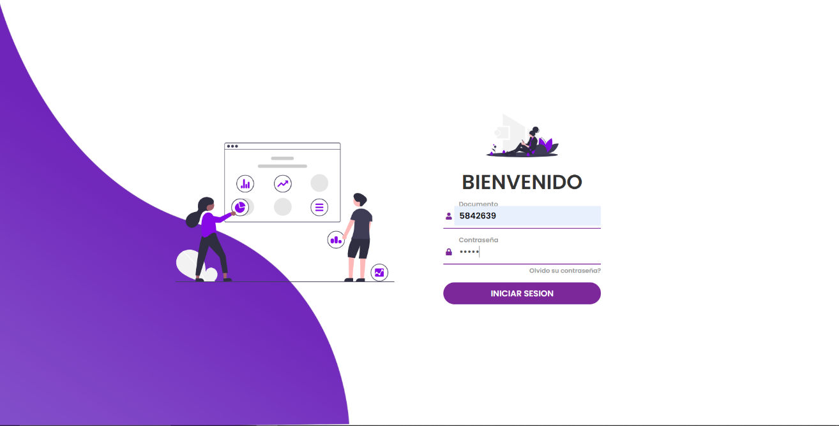

Contraseña

usuario

**Buscar libro**

En la parte superior encontraras una barra de búsqueda en la cual escribirás el título, categoría, autor o código del libro que quieras buscar y despues oprimes el botón buscar que se encuentra debajo de la barra de búsqueda.

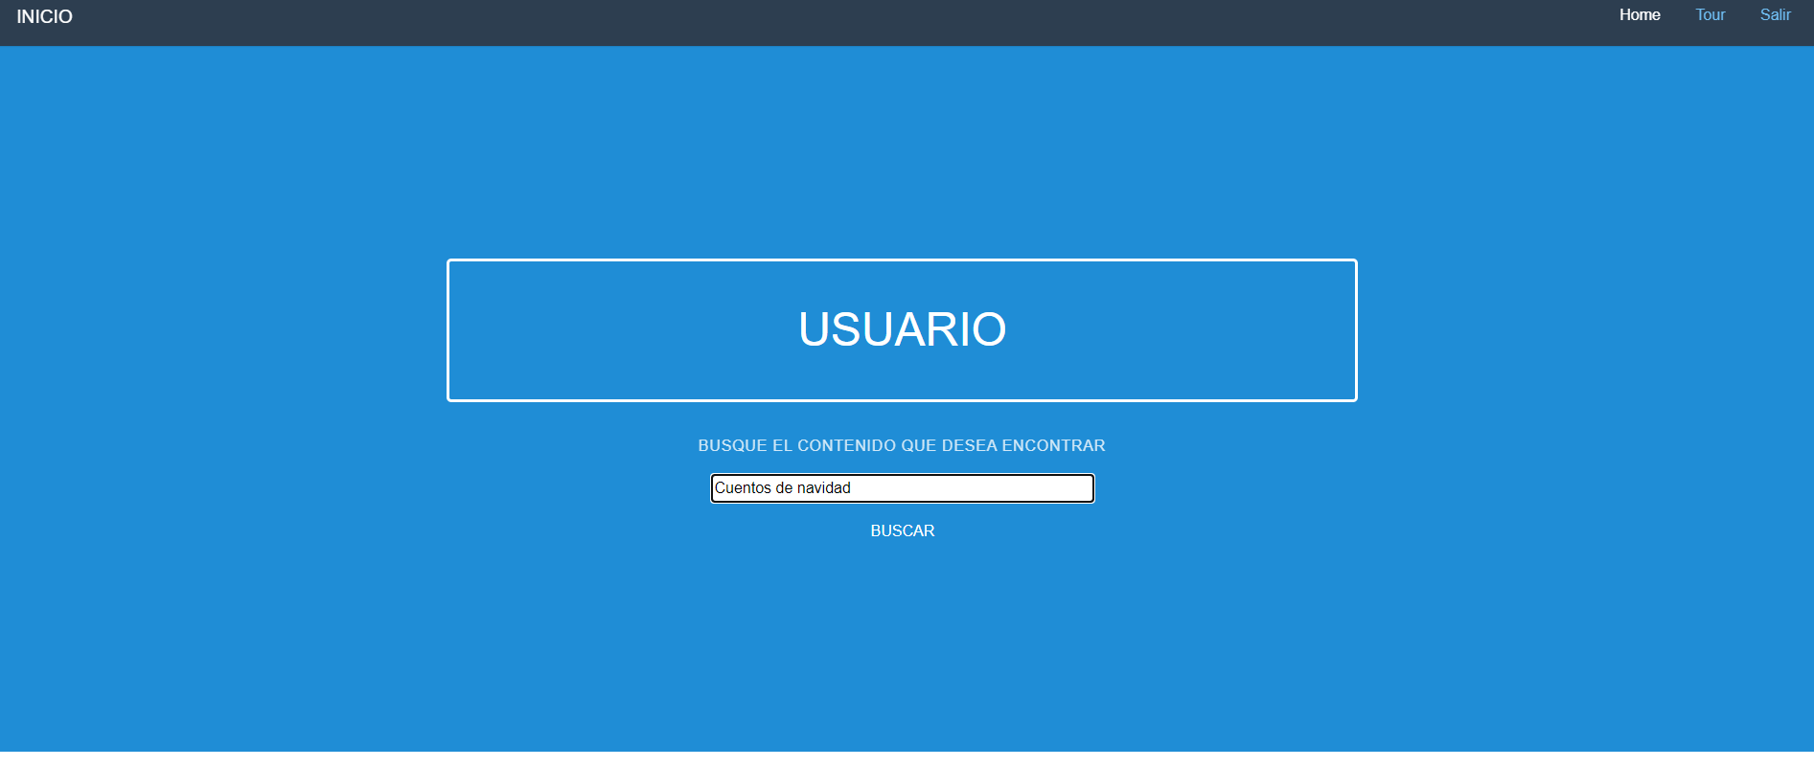

Ingresa dato a buscar

Te mostrara los resultados de la búsqueda

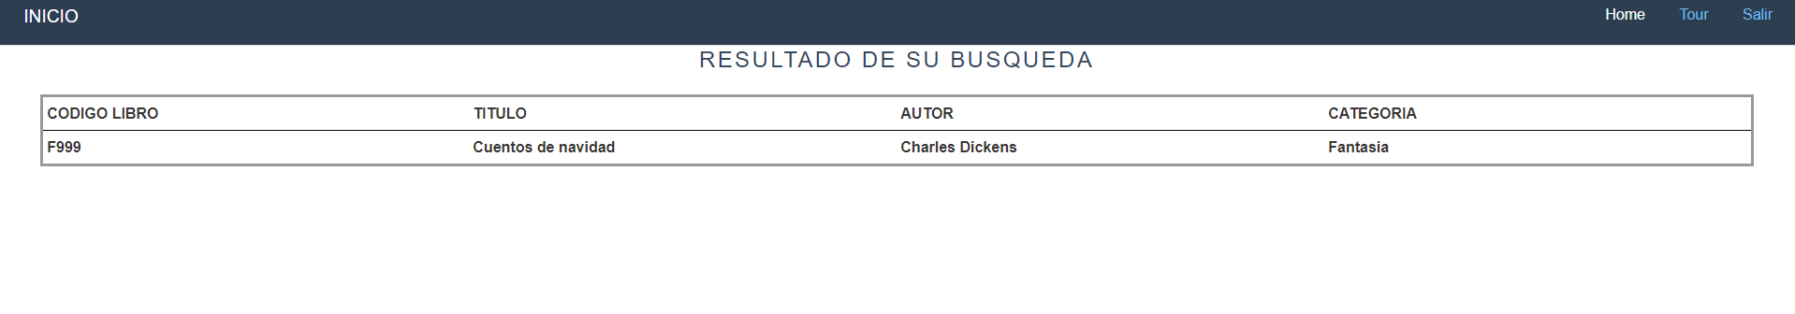

**ADMINISTRADOR**

**Iniciar sesión**

En la parte superior derecha de la página de inicio encontraras un botón donde te llevara a un formulario donde ingresarás tu contraseña y usuario y despues seleccionas el botón iniciar sesión para poder ingresar sesión.



Contraseña

usuario

**Buscar libro**

En la parte superior encontraras una barra de búsqueda en la cual escribirás el título, categoría, autor o código del libro que quieras buscar y despues oprimes el botón buscar que se encuentra debajo de la barra de búsqueda.

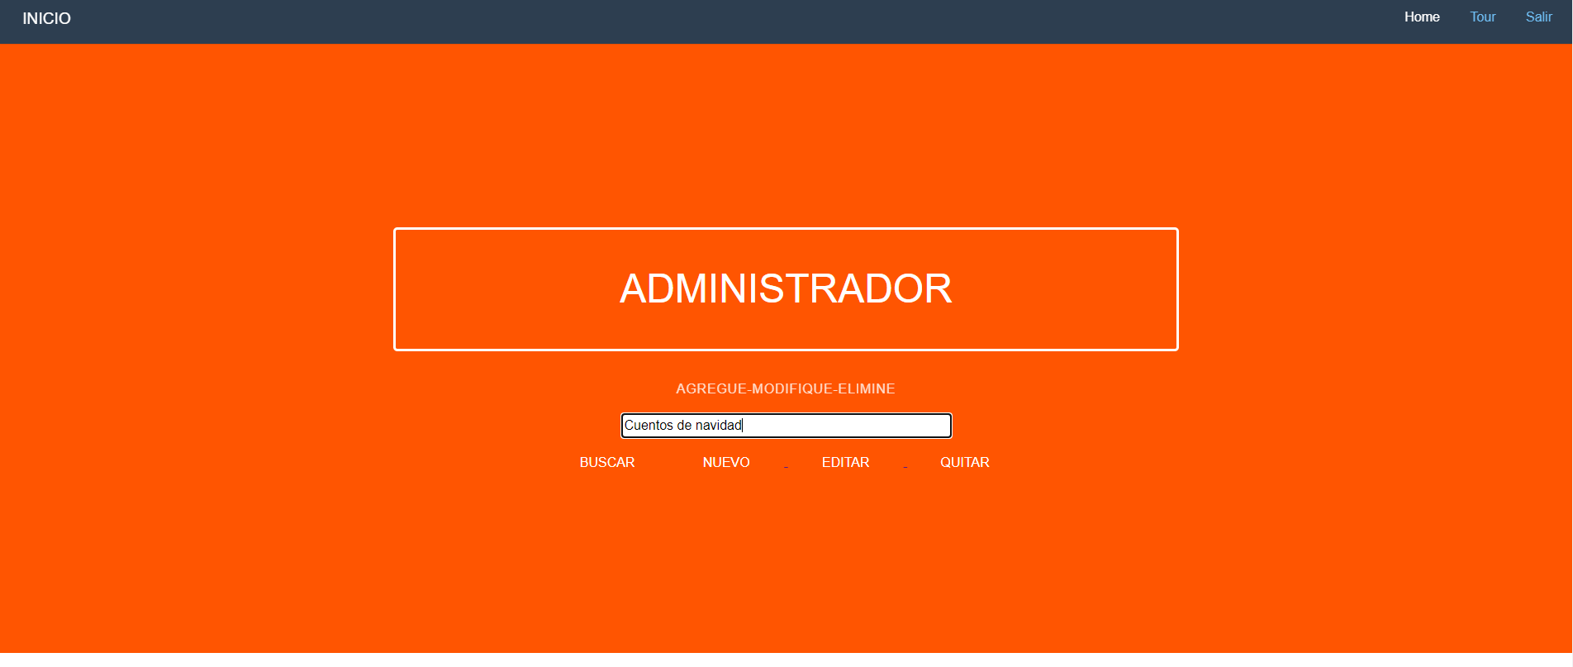

Ingresa dato a buscar

Te mostrara los resultados de la búsqueda

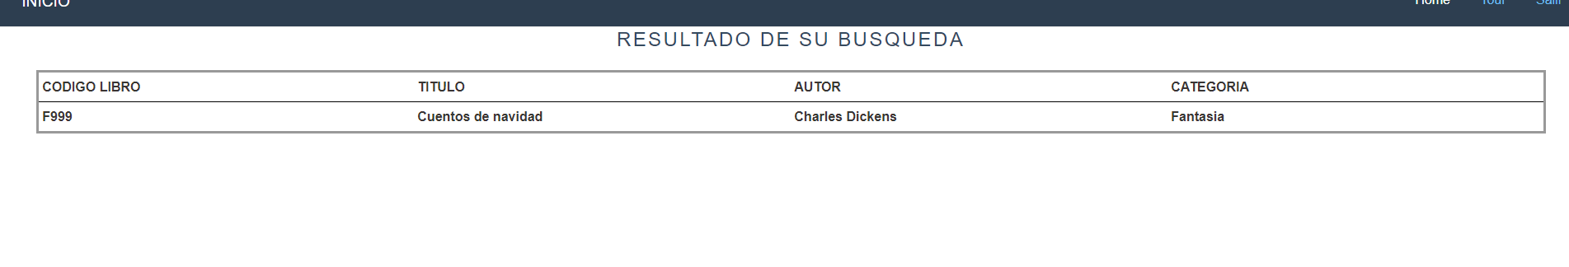

**Subir Libro**

Para subir un libro solo tienes que oprimir el botón que dice nuevo, que se encuentra debajo de la barra de búsqueda entre los botones buscar y editar.

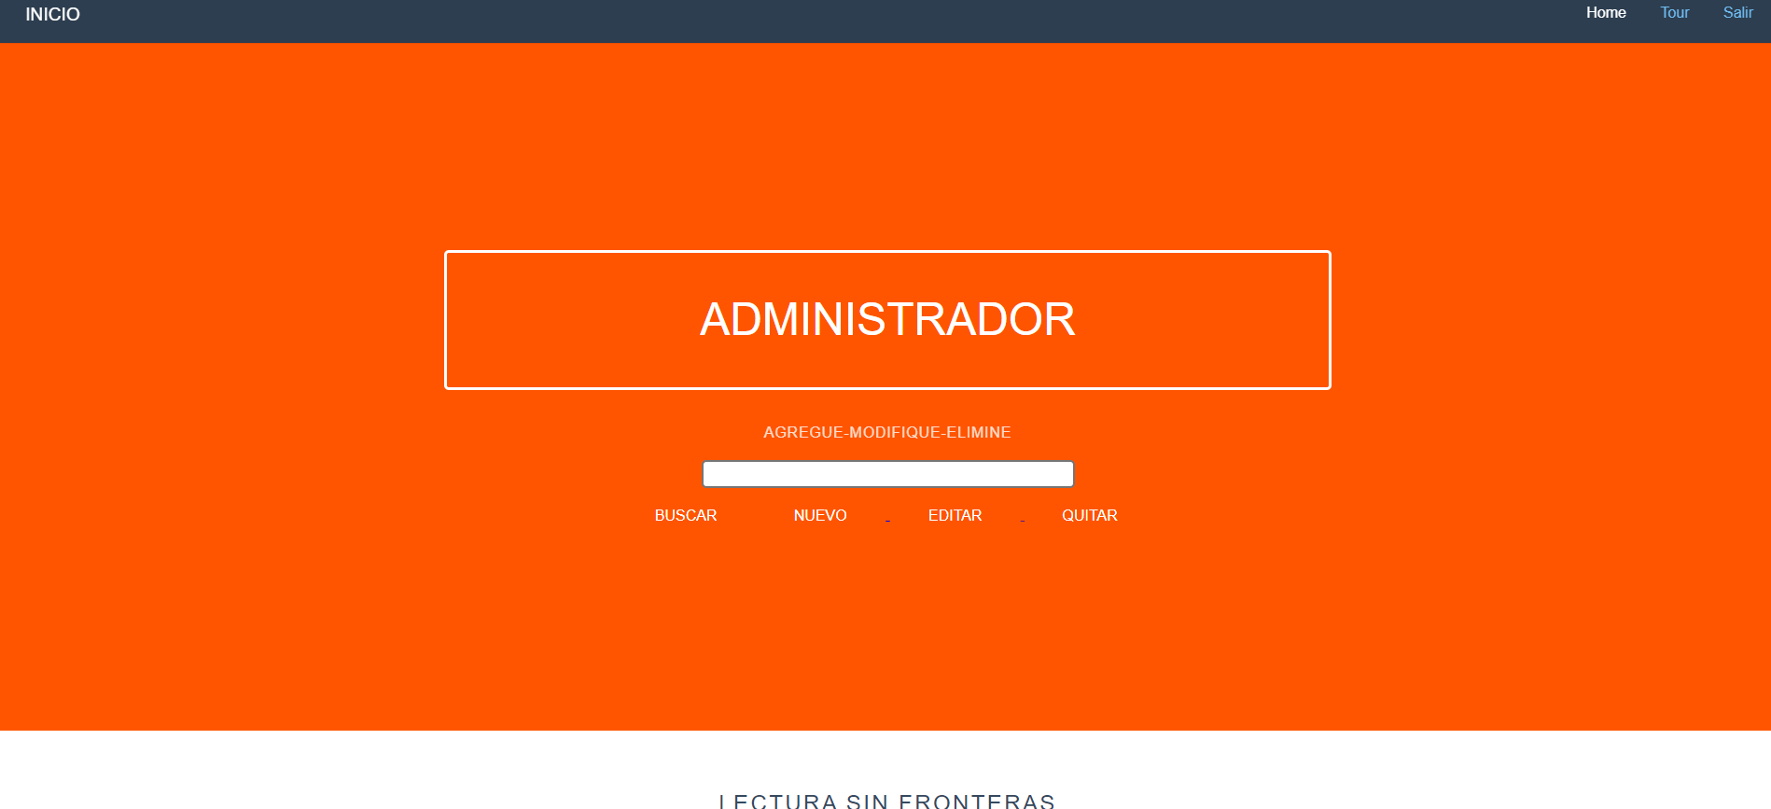

Y te redireccionara a al formulario donde ingresaras código del libro y titulo despues seleccionas el autor y categoría despues le das al botón que dice guardar y el libro se registrara exitosamente.



**Editar Libro**

Para poder editar el libro dirigente a la parte superior y selecciona el botón que dice editar entre el botones nuevo y eliminar



Te redirigirá a un formulario donde tendrás que ingresar el código del libro y el título del libro a modificar y despues le das al botón modificar el libro se actualizará exitosamente.

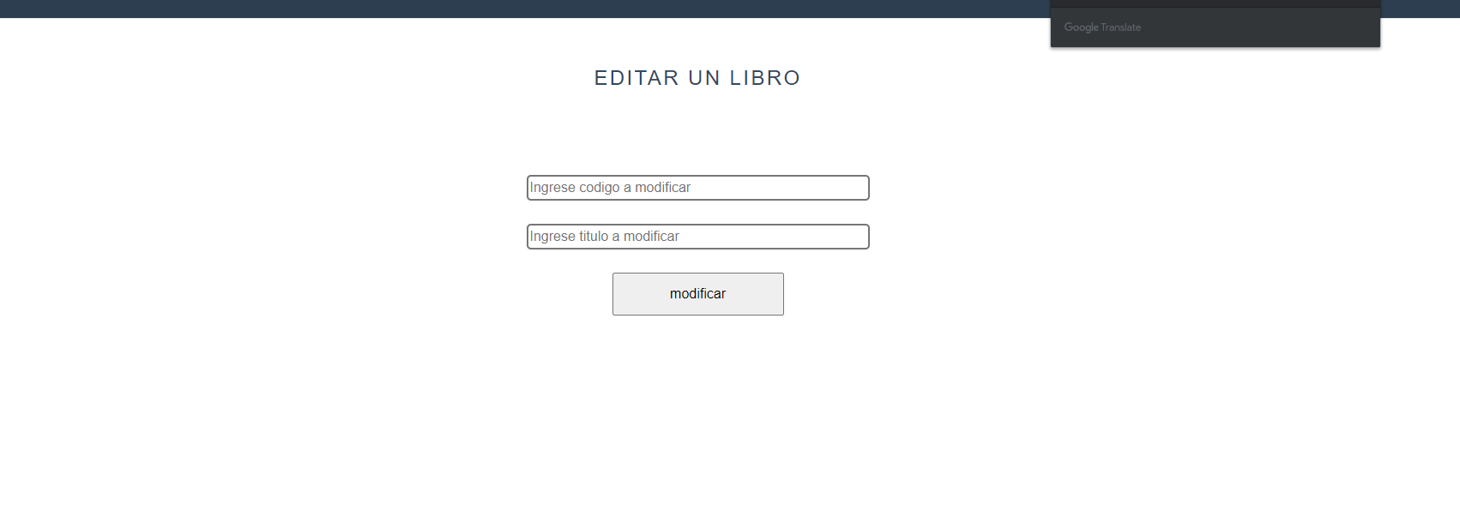

titulo

código

**Eliminar Libro**

Para eliminar a un registro solo tienes que dirigirte a la parte superior de la página y encontraras un botón que dice eliminar o quitar que esta debajo de la barra de búsqueda y al lado derecho del botón que dice editar.



Donde te redireccionara a un formulario donde tienes que ingresar el código del libro a eliminar y despues oprimir el botón que dice eliminar y se eliminara exitosamente.

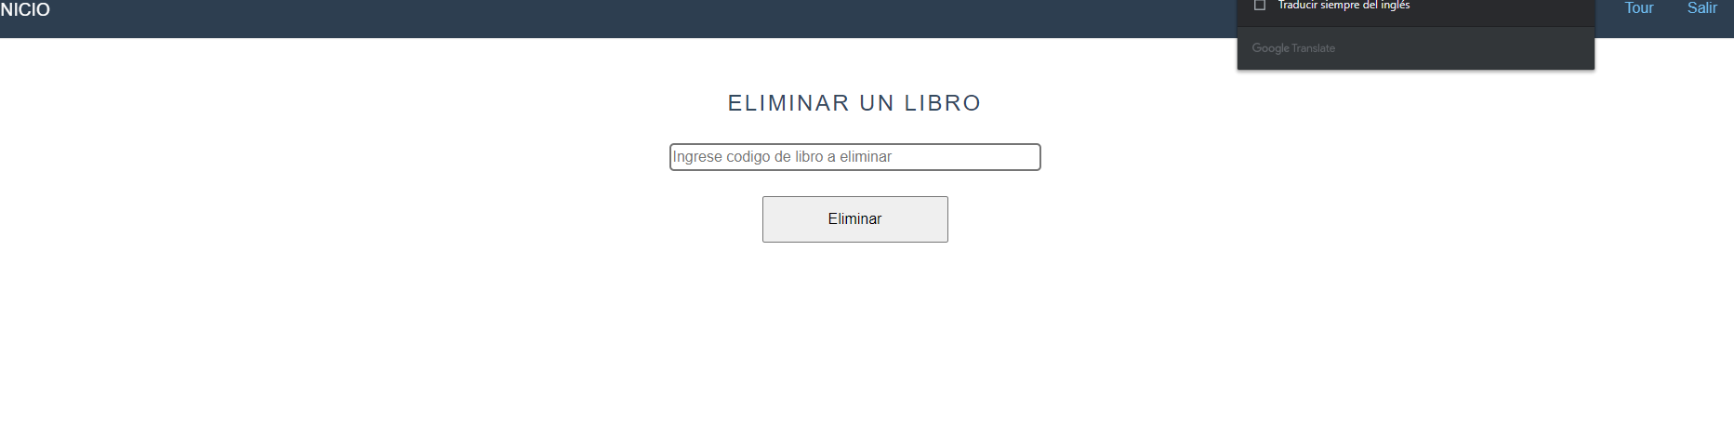

código